1. Junginys (11β,17β)-17-hidroksi-11-[4-(metilsulfonil)fenil]-17-(pentafluoretil)estra-4,9-dien-3-onas
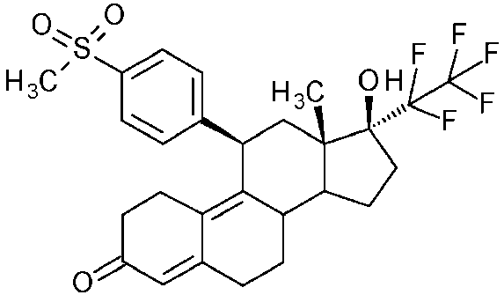
skirtas ligų gydymui ir profilaktikai.

2. Junginys pagal 1 punktą, skirtas gimdos fibroidų, endometriozės, sunkaus menstruacinio kraujavimo, meningiomų, nuo hormonų priklausomo krūties vėžio ir su menopauze susijusių simptomų gydymui ir profilaktikai arba vaisingumo kontrolei ir skubiai kontracepcijai.

3. Junginys pagal 2 punktą, skirtas gimdos fibroidų arba endometriozės gydymui ir profilaktikai.

4. Junginys pagal 3 punktą, skirtas gimdos fibroidų gydymui ir profilaktikai.

5. (11β,17β)-17-hidroksi-11-[4-(metilsulfonil)fenil]-17-(pentafluoretil)estra-4,9-dien-3-ono junginio
panaudojimas gaminant vaistą, skirtą ligų gydymui ir (arba) profilaktikai.

6. Junginio pagal 5 punktą panaudojimas gaminant vaistą, skirtą gimdos fibroidų, endometriozės, sunkaus menstruacinio kraujavimo, meningiomų, nuo hormonų priklausomo krūties vėžio ir su menopauze susijusių simptomų gydymui ir (arba) profilaktikai arba vaisingumo kontrolei ir skubiai kontracepcijai.

7. Junginio pagal 6 punktą panaudojimas gaminant vaistą, skirtą gimdos fibroidų arba endometriozės gydymui ir profilaktikai.

8. Junginio pagal 7 punktą panaudojimas gaminant vaistą, skirtą gimdos fibroidų gydymui ir profilaktikai.

9. Vaistas, apimantis junginį pagal 1 punktą derinyje su inertiniu, netoksišku, farmaciniu požiūriu tinkamu adjuvantu, skirtas gimdos fibroidų, endometriozės, sunkaus menstruacinio kraujavimo, meningiomų, nuo hormonų priklausomo krūties vėžio ir su menopauze susijusių simptomų gydymui ir (arba) profilaktikai arba vaisingumo kontrolei ir skubiai kontracepcijai.

10. Vaistas pagal 9 punktą, skirtas gimdos fibroidų arba endometriozės gydymui ir profilaktikai.

11. Vaistas pagal 10 punktą, skirtas gimdos fibroidų gydymui ir profilaktikai.

